600.000 til styremedlem mot fagfolks råd, avslører omfattende varsel mot Filmkraft
Fire ordførere krever at det ryddes opp snarest, etter at det er sendt et omfattende varsel om ledelsen i Filmkraft Rogaland.

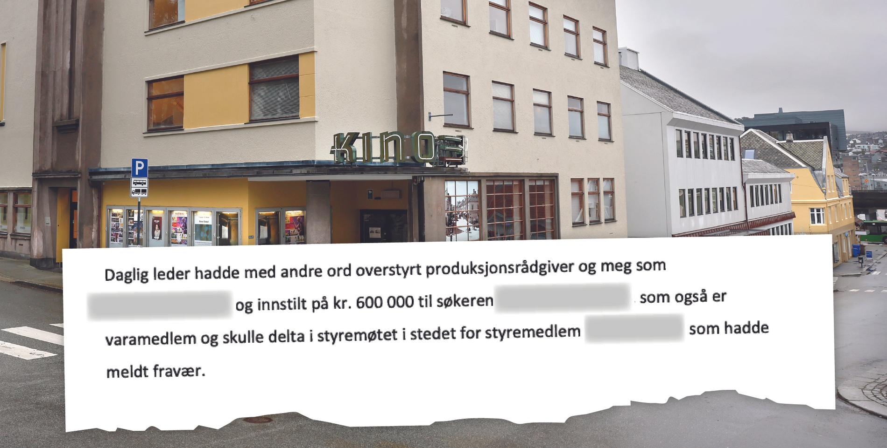
- Kjell Arne Knutsen
Journalist
- Arild I. Olsson
Journalist
Publisert: Publisert:
14. august
- Fire ordførere krever rask opprydding etter varsel mot ledelsen i Filmkraft Rogaland. Varselet på 275 sider handler blant annet om påstått myndighetsmisbruk og uforsvarlig arbeidsmiljø.
- Varselet er sendt av seks nåværende og tidligere ansatte, som bruker nedtegnelser, e-poster, meldinger, vitnesbyrd og lydopptak for å dokumentere påstandene.
- Noen forhold i varselet handler om overkjøring av faglige råd, tilskudd gitt til minst ett styremedlem og angivelige brudd på arbeidsmiljøloven.
- En ekstraordinær generalforsamling skal ta opp saken i slutten av september. Eierne (Rogaland, Sandnes, Haugesund og Stavanger kommuner) forventer at alle nødvendige undersøkelser blir fullført og tiltak iverksatt i henhold til arbeidsmiljøloven.
Seks nåværende og tidligere ansatte står bak varselet på 275 sider. Det handler om uforsvarlig arbeidsmiljø og angivelig myndighetsmisbruk i forvaltningen av offentlige midler.
Daglig leder Anne Lærdal i Filmkraft Rogaland ønsker ikke å kommentere saken overfor Aftenbladet. I stedet viser hun til fungerende styreleder Tonje Hardersen.
«Påstandene som rettes mot meg, som leder og privatperson, og mot selskapet, er uriktige. For øvrig har jeg ingen kommentar», skriver Anne Lærdal i en e-post som er sendt av hennes advokat, Eldrid Huseby Gammelsrud ved advokatfirmaet Selmer AS.
Den viktigste oppgaven til Filmkraft Rogaland er å styrke filmbransjen i Rogaland. Først og fremst gjennom å gi tilskudd til utvikling og produksjon av film, men også å heve kompetanse og drive talentutvikling.

Filmkraft Rogaland AS
Regionalt filmsenter. Selskapets formål er å utvikle og styrke profesjonell audiovisuell produksjon i regionen gjennom tilskudd til dokumentarfilm, fiksjonsfilm, spillutvikling, talentprogrammer og kompetansehevende tiltak.
Eies av Rogaland fylkeskommune (50 prosent), Stavanger kommune (25 prosent), Sandnes kommune (20 prosent) og Haugesund kommune (5 prosent)
Hovedkontor og administrasjon er i Sandnes.
Har seks ansatte. Anne Lærdal er daglig leder. Andre sentrale stillinger inkluderer administrasjonsleder, talentrådgiver, bransjerådgiver og filmkonsulent
En rekke forhold i det kollektive varselet er tidligere rapportert til styret, uten at det har ført til at de angivelig kritikkverdige forholdene er blitt avdekket og brakt til opphør.
I varselet anføres det at det skal være en sammenheng mellom de angivelig kritikkverdige forholdene i Filmkraft og de ansattes arbeidsmiljø, sykemeldinger og brå avslutninger av arbeidsforhold.
Videre hevdes det i varselet at det også synes å være en sammenheng mellom de organisasjonskulturelle trekkene, som skal ha forårsaket et angivelig uforsvarlig arbeidsmiljø, og påståtte brudd på forvaltningsrettslige prinsipper og etiske normer. Det anføres i varselet at dette har ført til uforsvarlig saksbehandling og myndighetsmisbruk i forvaltningen av offentlige midler og interesser.
«Situasjonen oppleves som så vanskelig at det er nødvendig at aksjonærene går inn i saken på forsvarlig vis. De ansatte vet ikke hvordan man ellers skal håndtere situasjonen. I tillegg til de ansattes og tidligere ansattes egne situasjoner og bekymringer for arbeidsmiljøet, er bekymringen betydelig for de samfunnsinteressene som står på spill», heter det i følgebrevet til varselet fra varslernes advokat Birthe Eriksen i advokatfirmaet Law.no.
Hun skriver at «varslerne har fått lite eller ingen informasjon etter deres tidligere varsler og meldinger om deres uforsvarlige arbeidsmiljø og arbeidssituasjon, bortsett fra at de alle har blitt avvist etter det som for varslerne fremstår som overfladisk håndtering».
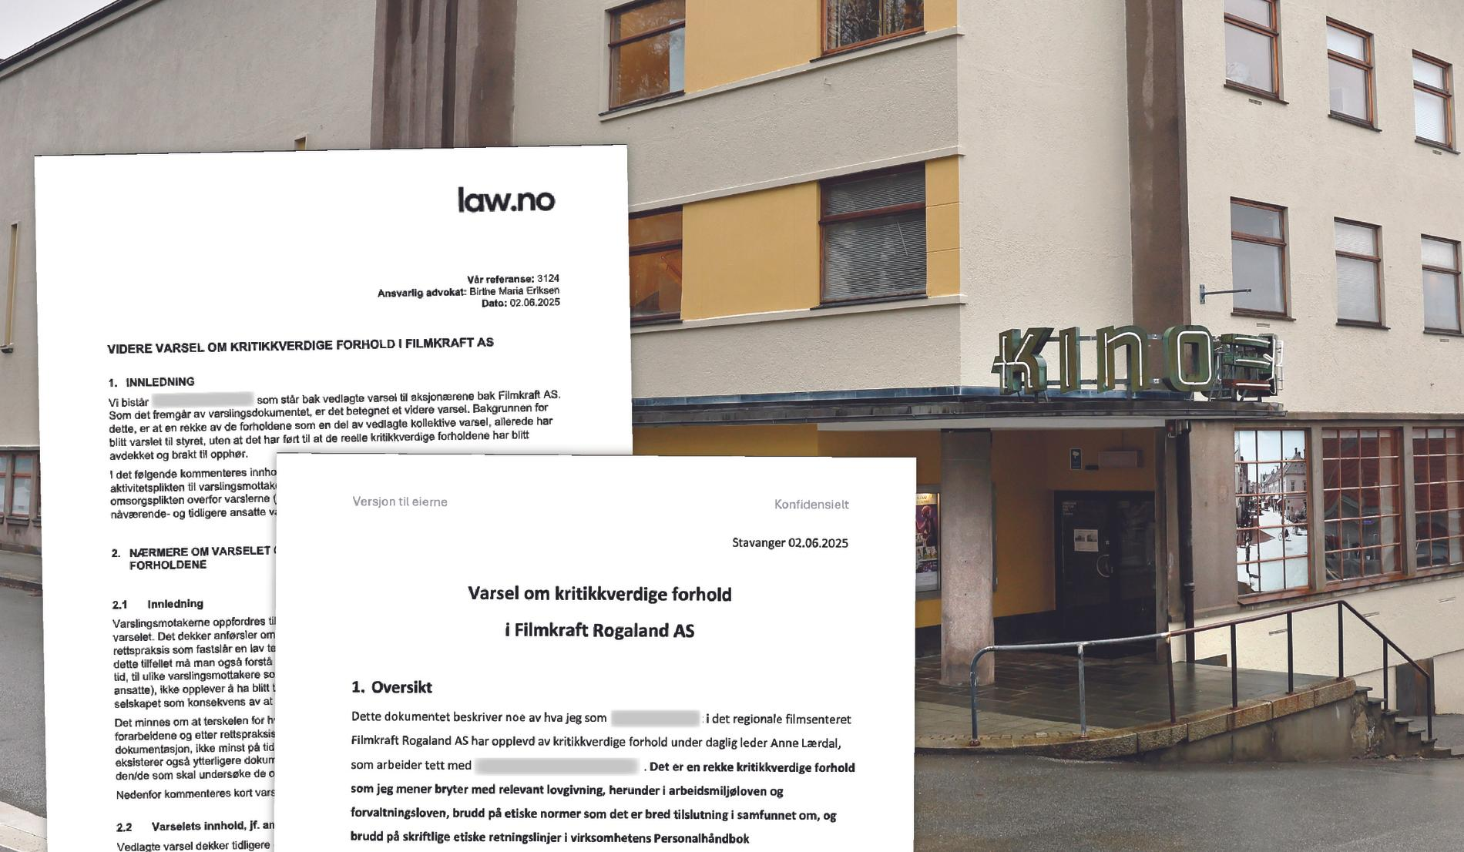

Seks varslere
Advokaten skriver videre i følgebrevet til varselet at det har vært situasjoner hvor varslingsinstituttet er blitt misbrukt for å fjerne ledere ansatte ikke liker. Eriksen anfører at dette ikke er en slik sak.
«Varslerne har varslet om ulike forhold i forskjellige sammenhenger og på hver sine tidspunkt. Det foreligger ingen koordinering av varslernes kritiske ytringer. Det er først nå, i forbindelse med at det varsles videre til aksjonærene at man samler informasjon og dokumentasjon om de ulike varslene som tidligere er sendt til styret, nå når man ikke lenger opplever å ha noen annen mulighet. Hadde styret grepet fatt i situasjonen og håndtert situasjonen med relevante tiltak, så hadde det ikke vært nødvendig å ta varselet videre til aksjonærene», skriver hun.
Det er seks nåværende og tidligere ansatte i Filmkraft som dokumenterer påstandene i varselet ved nedtegnelser, e-poster, meldinger, vitner og lydopptak.
«Skjulte lydopptak ble til slutt vurdert som den eneste utvei for flere av oss, etter gjentatt trakassering, lyving om hva som blir sagt i møter, udokumenterte anklager, samt etter at gjentatte forsøk på å nå fram overfor styret viste seg å være nytteløst, da det ikke førte til at de kritikkverdige forholdene ble brakt til opphør», står det i varselet.
Det omfattende dokumentet beskriver en rekke angivelig kritikkverdige forhold varslerne mener bryter med relevant lovgivning, herunder arbeidsmiljøloven og forvaltningsloven, brudd på etiske normer som det er bred tilslutning i samfunnet om, og brudd på skriftlige etiske retningslinjer i virksomhetens Personalhåndbok.

600.000 til styremedlem
Et sentralt punkt i varselet er påstanden om at det er blitt tildelt tilskudd på uredelig vis. Utgangspunktet for tildelingen var en vedtektsendring som skjedde på en ekstraordinær generalforsamling 18. september 2024. Generalforsamlingen vedtok enstemmig å endre paragraf 4 i vedtektene ved å fjerne setningen: «Styremedlemmer og varamedlemmer har ikke anledning til å søke om støtte til prosjekter fra selskapet».
Dermed var det fritt fram for alle å søke – også medlemmer av styret.
Her er noen av forholdene som beskrives i varselet:
- Daglig leder skal gjentatt ganger ha overstyrt faglige vurderinger fra rådgivere og konsulenter, og innstilt på støtte til prosjekter fagfolkene har vært imot å gi tilskudd. Daglig leder beskyldes i så henseende for å ha forledet styret.
- Ved ett tilfelle innstilte daglig leder på å gi 600.000 kroner i støtte til et prosjekt ett av styremedlemmene, en vararepresentant, søkte om midler til. Fagfolkene mente at prosjektet ikke skulle få støtte. Det aktuelle styremedlemmet var selv inhabil i behandlingen av sin egen søknad og gikk ut av møtet. Senere på samme styremøte skal vedkommende ha stemt for at daglig leders åremål ble fornyet. Varslere reagerer på dette, og kaller det «å kjøpe en stemme».
- Filmprosjektet styremedlemmet fikk 600.000 kroner i støtte til, mot fagfolkenes råd, er en kortfilm der styremedlemmet selv spiller hovedrollen i tillegg til å skrive manus, ha regi og komponere musikken.
- En ansatt som var fysisk skadet etter en ulykke ble ifølge varselet «pålagt fysisk tilstedeværelse i strid med medisinske anbefalinger».
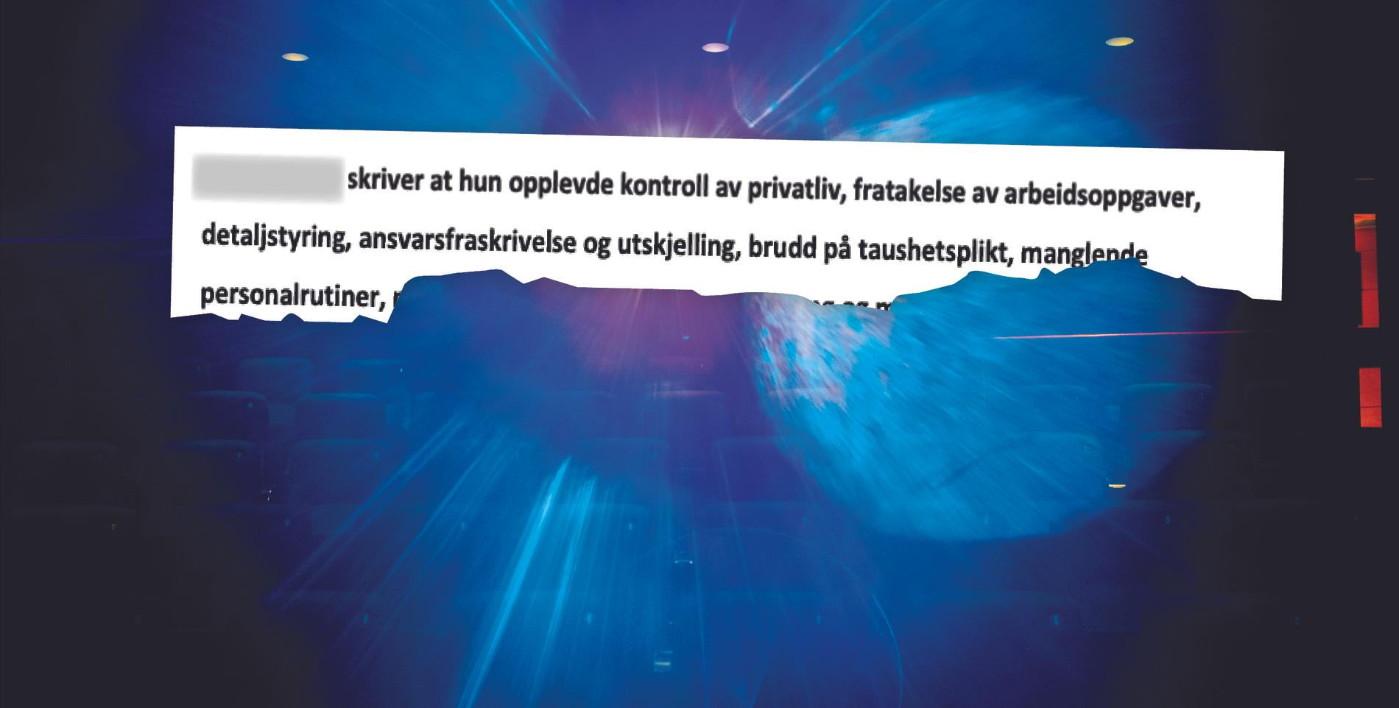
I tillegg beskyldes Filmkrafts daglige leder for å unndra informasjon fra offentligheten, for å baksnakke ansatte og eiere, være manipulerende, drive med detaljstyring, komme med skjenneprekener, kontrollere ansattes privatliv, ta arbeidsoppgaver fra ansatte, fraskrive seg ansvar, bryte taushetsplikt og påføre ansatte skyldfølelse.
Fungerende styreleder Tonje Hardersen sier at det var et ansettelsesutvalg bestående av styremedlemmer som besluttet å fornye Anne Lærdals åremål. Den omtalte vararepresentanten var ikke med i denne beslutningsprosessen, ifølge Hardersen.

Varslet flere ganger
Snaut to uker før jul, fredag 13. desember 2024 varslet én eller flere ansatte i Filmkraft om angivelig kritikkverdige forhold. Styret konkluderte allerede den 29. januar med at det ikke fantes bevis for at daglig leder hadde opptrådt på en kritikkverdig måte i de spesifikke sakene som ble nevnt i varselet.
Et nytt varsel ble sendt den 12. mars 2025 til styremedlemmene, altså dagen før de skulle stemme over forlengelsen av daglig leders åremål. 13. mars besluttet styret å forlenge åremålet til daglig leder. Dagen etter, den 14. mars, skrev styrelederen i en e-post til en varsler at styret allerede hadde konkludert og ikke kom til å gjenåpne varselet om kritikkverdige forhold, til tross for at arbeidsgivere ifølge Arbeidsmiljøloven har plikt til å ta varsel på alvor, og dessuten beskytte varslere mot gjengjeldelse.


Anne Lærdal
Daglig leder i Filmkraft Rogaland
Fungerende styreleder Tonje Hardersen bekrefter at styret har mottatt varsel.
– Styret behandler saken i tråd med gjeldende retningslinjer og har igangsatt nødvendige undersøkelser. Av hensyn til prosessen og involverte parter ønsker vi ikke å gi ytterligere kommentarer på nåværende tidspunkt, skriver hun i en sms til Aftenbladet.
Hun er til daglig festivaldirektør for filmfestivalen i Haugesund, som åpner til helgen.
Også de ansattes verneombud, Geir Petter Røssland, kjenner til varselet.
– Jeg kan bekrefte varselet, for mer informasjon ta kontakt med styret i Filmkraft, sier Røssland.


Tonje Hardersen
Fungerende styreleder i Filmkraft Rogaland

Blir sak på ekstraordinær generalforsamling
I et brev til styret 2. juli ber eierne om at «styret snarlig iverksetter nødvendig oppfølging» i tråd med lover og regler.
Brevet er signert ordførerne i Stavanger, Sandnes og Haugesund, samt fylkesordføreren.
Eierne forventer at det gjøres undersøkelser og iverksettes tiltak etter handlingsplikten som påhviler arbeidsgiver etter arbeidsmiljøloven. Styret må legge fram resultatet av arbeidet på en ekstraordinær generalforsamling.
Uavhengig av varslene, skal det avholdes en ekstraordinær generalforsamling i forbindelse med at Haugesund kommune trekker seg ut som eier. Det er ventet at Stavanger og Sandnes vil overta disse aksjene.
Varslene blir dermed en ekstra sak på denne generalforsamlingen, trolig i slutten av september.

Ukjent for eierne
Eierkommunene fikk varselet tilsendt av advokatfirmaet Law.no i begynnelsen av juni. I brevet til styret påpeker ordførerne at dette var nye opplysninger for aksjonærene. De konstaterer at styret er blitt varslet om kritikkverdige forhold i selskapet, uten at forholdene er brakt til opphør.
– For aksjonærene er forholdene ukjente. Vi finner heller ikke at styret i sin beretning for 2024 rapporterer særskilt om sykefravær, utfordringer ved arbeidsmiljøet eller om andre utfordringer i selskapet, heter det i brevet.
Sandnes kommune er avsender av brevet i egenskap av å være vertskommunen til Filmkraft Rogaland.
– Jeg viser til brevet fra aksjonærfellesskapet og har ellers ingen ytterligere kommentarer, sier ordfører Kenny Rettore (H).
Advokat Birthe Eriksen i Law.no opplyser at eierne ble kontaktet fordi styret er blitt varslet tidligere uten at de har respondert adekvat.
Hun sier at varslerne er glad for at eierne følger opp. Flere av varslerne har denne uken hatt lange samtaler med et arbeidsutvalg nedsatt av styret.
– Varslerne opplever samtalene som positive og tillitvekkende. De opplever at det er en oppriktig vilje til å håndtere saken på en riktig og god måte, i henhold til det lovverket som gjelder, sier advokat Birthe Eriksen.
Hun er en av landets fremste eksperter på varslingssaker med doktorgrad på varsling. I tillegg til å være advokat, er hun tilknyttet universitetet Oslo Met som forsker.


Birthe Eriksen
Advokat
Selve varselet og brevet fra ordførerne er også sendt til Kultur- og likestillingsdepartementet og Norsk filminstitutt. Det er Kulturdepartementet som bestemmer filmpolitikken i Norge og bevilger penger til de regionale filmsentrene. Filmkraft Rogaland er ett av sju regionale filmsentre i Norge og fikk i fjor tildelt over 17 millioner kroner fra statsbudsjettet via Norsk filminstitutt.
– Departementet var kopimottaker av dokumentene, og vi har derfor bare tatt saken til orientering, opplyser ekspedisjonssjef Heidi Karlsen i Kultur- og likestillingsdepartementet til Aftenbladet.

Publisert:
Publisert: 14. august 2025 16:15
Oppdatert: 15. august 2025 07:56

